**UNIVERSIDAD AÚTONOMA DE SAN LUIS POTOSÍ**

**FACULTAD DE INGENIERÍA**

**ÁREA DE COMPUTACIÓN E INFORMÁTICA**

PROGRAMACION ORIENTADA A OBJETOS

**Profesor. Cesar Augusto Puente Montejano**

**MANUAL DEL USUARIO**

**ALUMNOS:**

Carrizales Cerda Luis Ángel

Elías Gómez Jorge Luis

**2 de Julio del 2018**

**Corre Corre: Todo o Nada**

El propósito de este juego es completar los niveles con el corredor, atravesando los 8 diferentes niveles que se presentan en el juego.

Una vez iniciado lo que sería el juego se comenzaría con la portada del juego:



Se podrá usar el mouse para navegar atreves de las pantallas de inicio, mostrando las siguientes pantallas al presionar el botón:

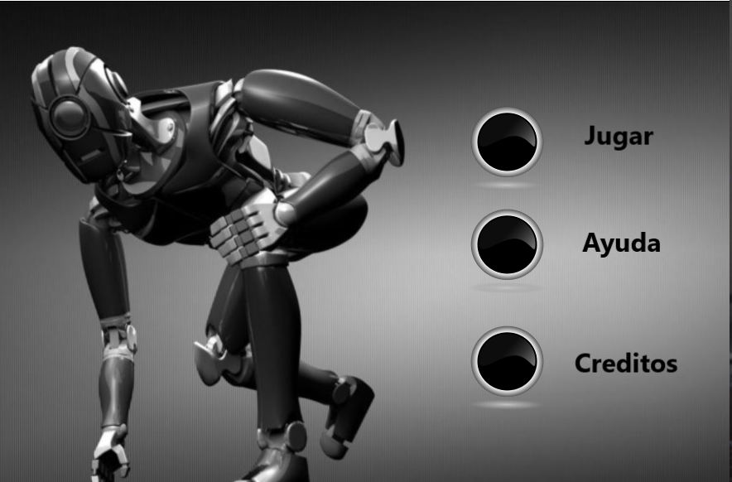En esta pantalla nos aparecerán 3 botones:

* Jugar: Da a inicio los que sería el juego de “Corre Corre: Todo o Nada”.
* Ayuda: Mostraría el objetivo del juego, así mismo que los controles.
* Creditos: Muestra la información de los autores del juego.

Al presionar el botón de ayuda se mostraría la pantalla de “AYUDA”, describiría con detalle el objetivo, los controles, y los objetos y enemigos que aparecen en el juego durante los niveles.

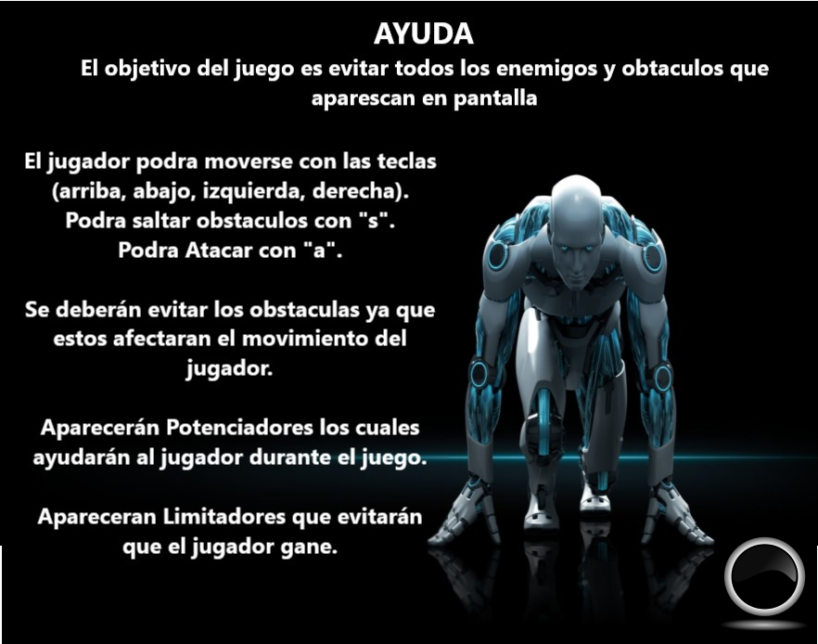El jugador podrá moverse con las teclas direccionales; arriba, abajo, izquierda y derecha, respectivamente, se podrán saltar obstáculos con la tecla “S” y se podrá atacar enemigos con la tecla “A”.

Al presionar el botón en la pantalla, se mostraría una vista previa de lo que vendría siendo los 8 diferentes niveles que aparecen en el juego, al igual con los 2 niveles bonus que aparecen en el juego para añadir puntaje al jugador, los niveles serían los de:

* 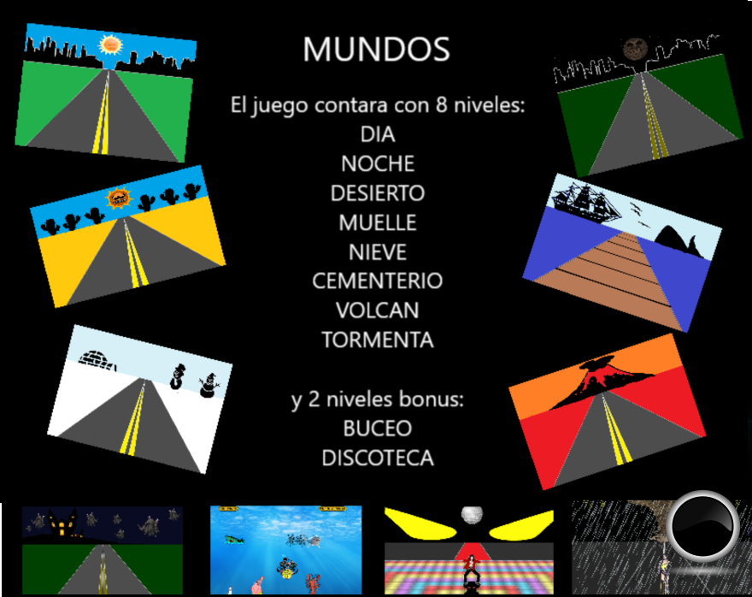Día
* Noche
* Desierto
* Muelle
* Nieve
* Cementerio
* Volcán
* Tormenta

Y los niveles bonus o extra siendo:

* Buceo
* Discoteca

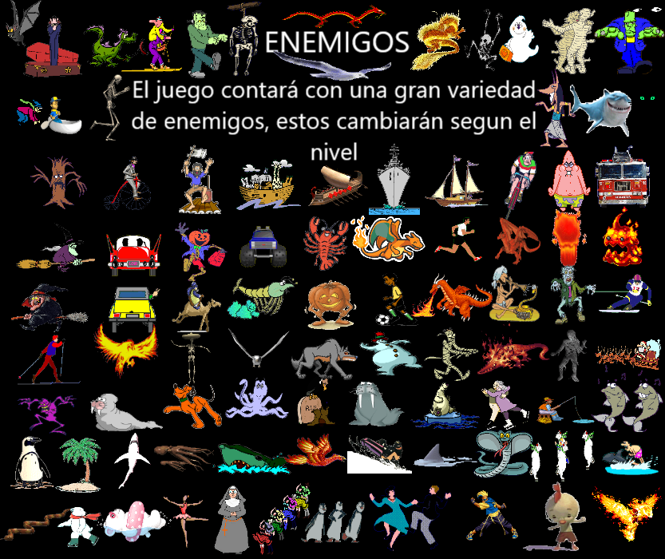La siguiente pantalla nos muestra la gran variedad de enemigos que aparecerían a lo largo de todos los niveles, habiendo un total de 9 tipos de clase de enemigos, estas 9 clases teniendo diferentes tipos de movimientos, por ejemplo:

Movimiento horizontal, movimiento vertical, movimiento en diagonal, y en sentidos contrarios, al igual que enemigos que se quedan fijos en la pantalla.

La siguiente pantalla muestra lo que vendrían siendo los objetos que ayudarían al jugador en su aventura, al igual que los objetos que solo le perjudicarían, estarían los “Potenciadores”, los cuales aumentarían el indicador de “ENERGIA” y el puntaje mostrado como “KM”.

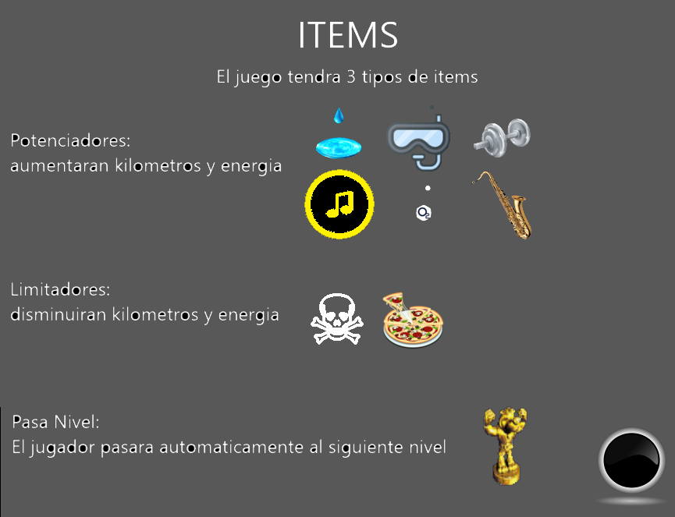

Mientras tanto los Limitadores haría el efecto contario al jugador, quitándole tanto puntaje como salud.

Hay un objeto especial entre estos, el cual se llama “Pasa Nivel” tiene la imagen de un trofeo, este trofeo permitiría al jugador pasar a la siguiente carrera, más sin embargo lograr agarrar este trofeo será un reto, pues se mueve demasiado rápido.

Presionar el botón nos devolvería al “Menú Principal” del juego, al cual si le presionamos el botón de “CREDITOS” nos mostrará la siguiente pantalla:



Finalmente, el único botón que quedaría a describir sería el de “JUGAR” iniciando de una vez lo que vendría siendo el juego “Corre Corre: Todo o Nada”.

## **Nivel 1: Dia**

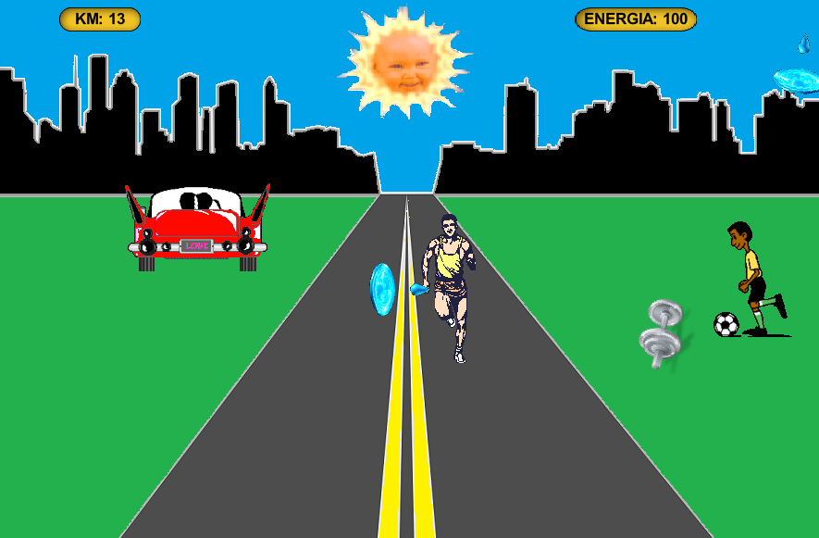El primer nivel es sencillo, y los enemigos consisten en otros corredores, autos, o niños con balones cruzando las calles, como viene siendo el primer nivel la velocidad en este mismo no sería mucha, un buen nivel introductorio a los controles del juego a lo que vendría siendo moverse, atacar y saltar, el jugador tendrá que estar saltando de forma constante lo que vendrían siendo obstáculos que se presenten, estos no dejarían al jugador moverse.

## **Nivel 2: Noche**

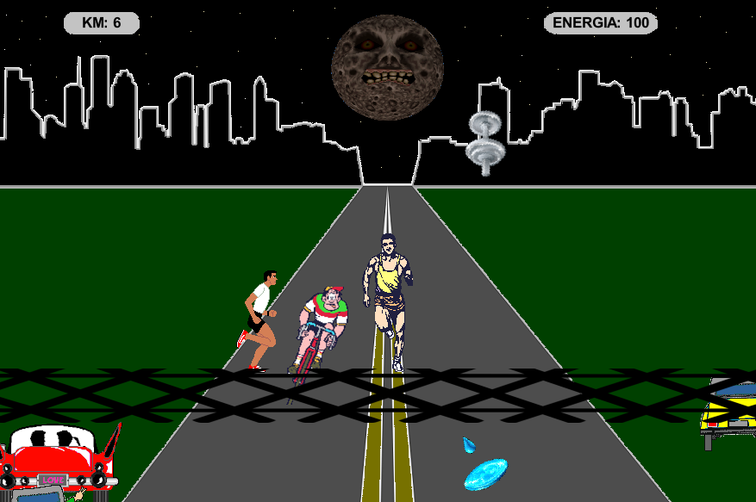En este nivel se repiten la mayoría de los enemigos del anterior nivel, con la diferencia de que aparecen de forma más frecuente y que van más rápido, el obstáculo cumple la misma función de dejar al jugador inmóvil.

## **Nivel 3: Desierto**

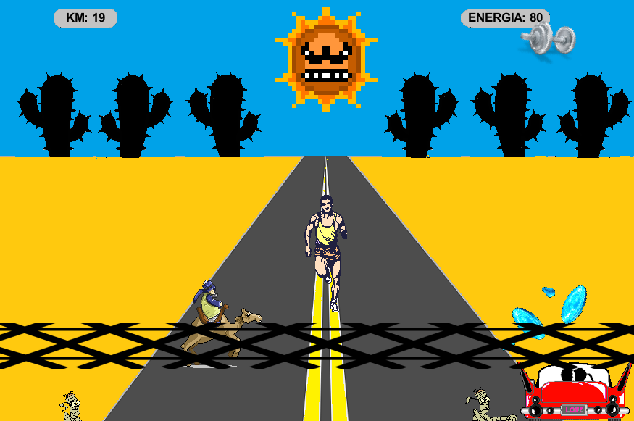 En este nivel se agregan y cambian más enemigos, al igual de que la velocidad del jugador y de los enemigos incrementa, el obstáculo sigue cumpliendo una vez más la misma función.

## **Nivel 4: Muelle**

En este nivel cambian por completo todos los enemigos, la velocidad incrementa una vez más, y el obstáculo de una valla cambia a ser una ola, este mismo haría que el jugador sea empujado hacia atrás, sin poder atacar o saltar una vez que la ola se lleve al corredor.

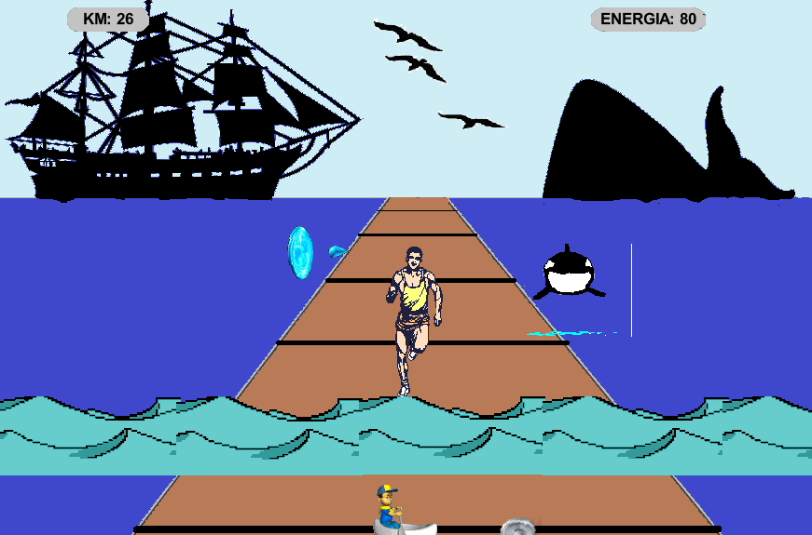

## **Nivel Bonus 1: Buceo**

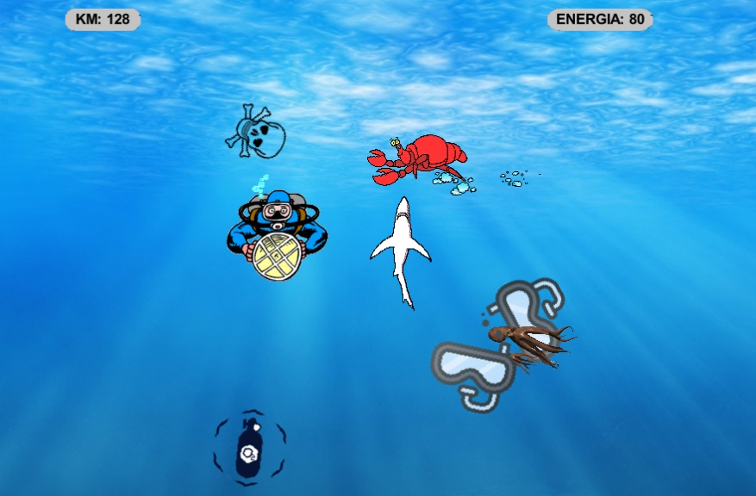El nivel consta de un buceador que va recorriendo el mar, el buzo deberá evitar criaturas marinas al igual que los limitadores, los potenciadores cambian a ser visores y oxígeno, todo los potenciadores conseguidos aumentan lo que sería la “Energía” y el puntaje “KM” del jugador en los niveles normales.

## **Nivel 5: Nieve**

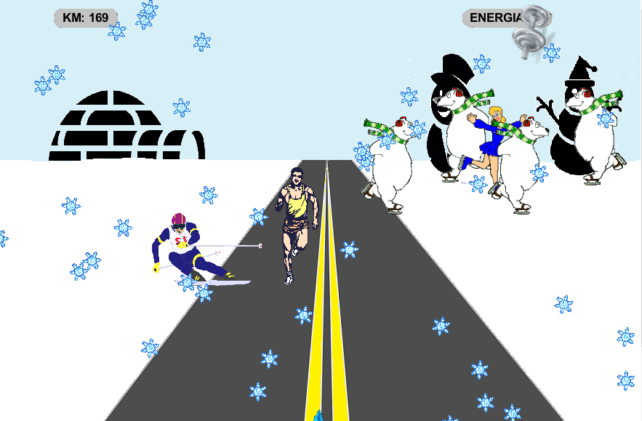Se agregan más enemigos y con movimientos diferentes, y la carrera se hace más rápida cada vez más, el obstáculo cambia a lo que sería un iceberg el cual hace que el jugador se mueva mucho más lento.

## **Nivel 6: Mansión Embrujada**

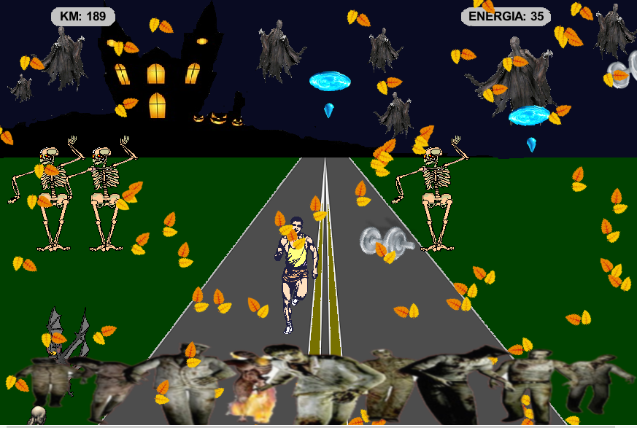Los enemigos cambian movimientos y son más rápidos, al igual de que se aparecen enemigos con más frecuencia, el obstáculo consta de una horda de zombis que aterrorizan al jugador, invirtiendo los controles haciéndolos ir a direcciones contrarias.

## **Nivel 7: Volcán**

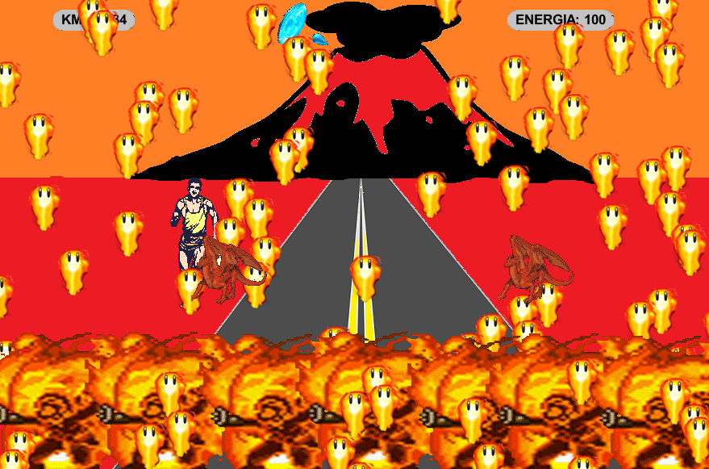La temática de los enemigos cambia a ser una de fuego y lava, aquí aparece un nuevo tipo de enemigo, el enemigo estático, el cual consta de un brote de lava que se queda fijo a la pantalla, el obstáculo consta de enemigos encendidos en fuego los cuales hacen que el jugador aumente la velocidad demasiado, haciéndolo muy difícil controlarlo en el nivel.

## **Nivel Bonus 2: Discoteca**

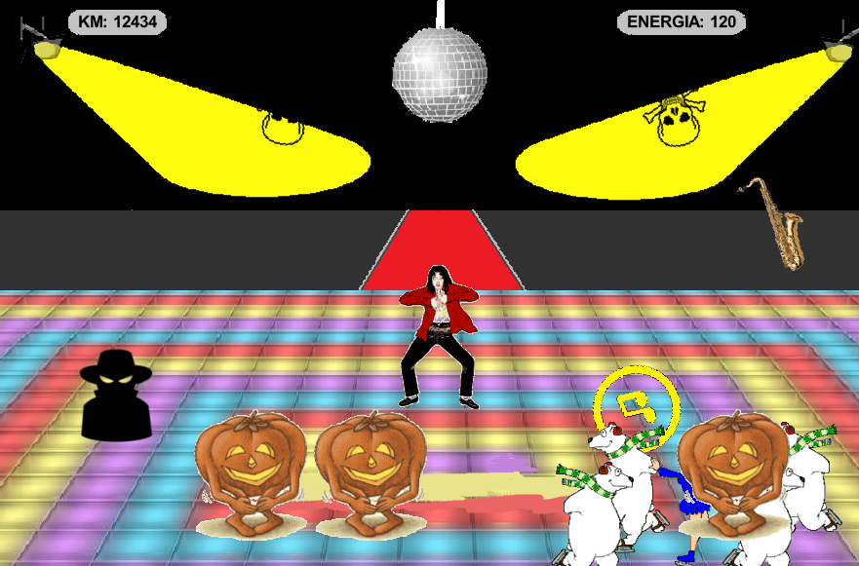Este nivel bonus consta de un bailador en la pista de baile, el jugador es un guardaespaldas, quitando a los enemigos que pasen por la pista para evitar que dañen el bailador, los potenciadores siendo notas musicales y saxofones, hacen la misma función de agregar puntaje y energía, el juego acaba cuando el bailador recibe 15 golpes.

## **Nivel 8: Tormenta**

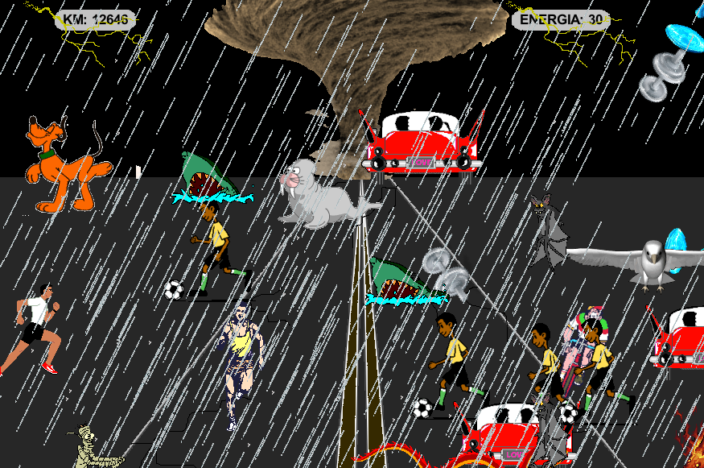Este es el nivel final, el jugador podrá atacar más rápido de lo que hace normalmente, además de que no habrá ningún obstáculo, para compensar aparecerán todos los enemigos de todos los niveles, en este nivel solo se pasará cuando el jugador sobreviva 30 segundos.

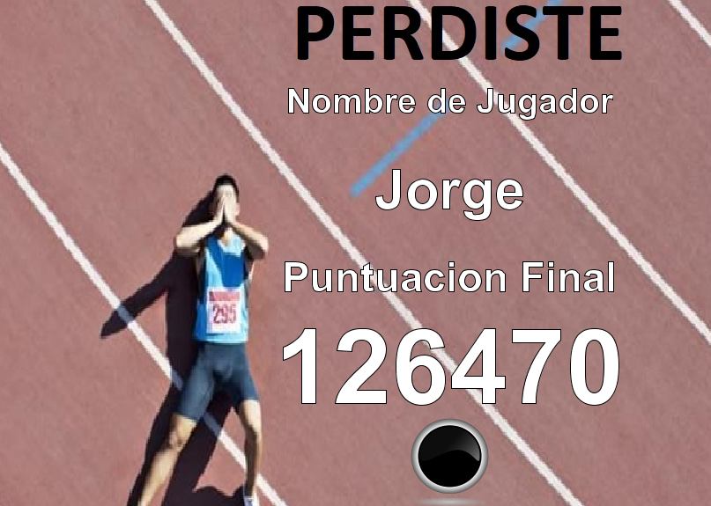Hay dos pantallas después de los niveles, una es la de que cuando el jugador pierde toda la energía, aparecería la pantalla de “Perdiste” tras pedir el nombre del jugador, presionando el botón nos regresará al menú principal.

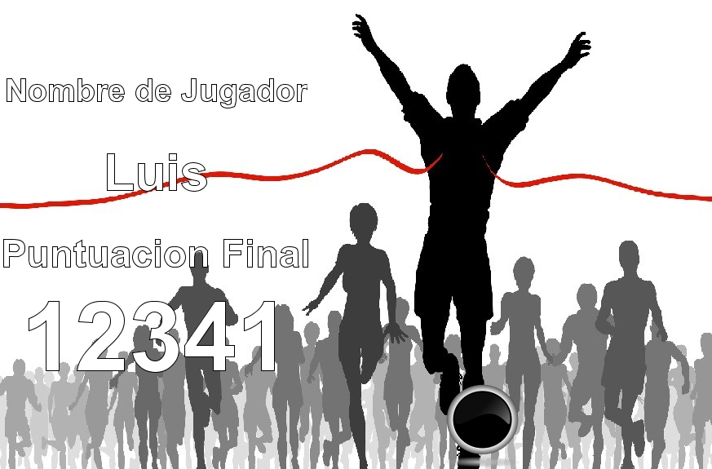En cambio, si el jugador logra pasar todos los niveles aparecería la pantalla de “Ganaste” tras pedirte tu nombre, aparecerá una animación al presionar el botón y regresaríamos al menú principal.